内江市建设工程房建市政电子标智能开标系统投标单位操作说明（2021年版）

目 录
目录
目 录 1
第一章 系统运行环境 2
一、硬件设备要求 2
二、软件要求 2
第二章 开标准备 2
一、登录内江市建设工程交易系统 2
二、进入智能开标网上开标室 3
三、登录准备开标 4
第三章 开标 5
一、更改项目显示条件查询开标项目 5
二、进入项目开始开标 5
三、投标文件解密 7
四、唱标 9
五、异议 10
六、开标结束 11

第一章 系统运行环境

一、硬件设备要求
1.普通办公电脑硬件配置
2.需提前办理四川省CA互认体系内的CA数字证书

二、软件要求
1.操作系统要求：Windows 7/ 10；Internet Explorer 10.0 及以上版本的浏览器（推荐谷歌浏览器）
2.使用系统前请提前安装系统驱动
方法一：安装筑龙招标采购助手，选择对应地区为：内江；安装驱动。
筑龙招标采购助手下载地址：http://ggzy.neijiang.gov.cn/xzzx/20200316/2d463cd1-75a2-48d4-a529-ceedb8076a13.html
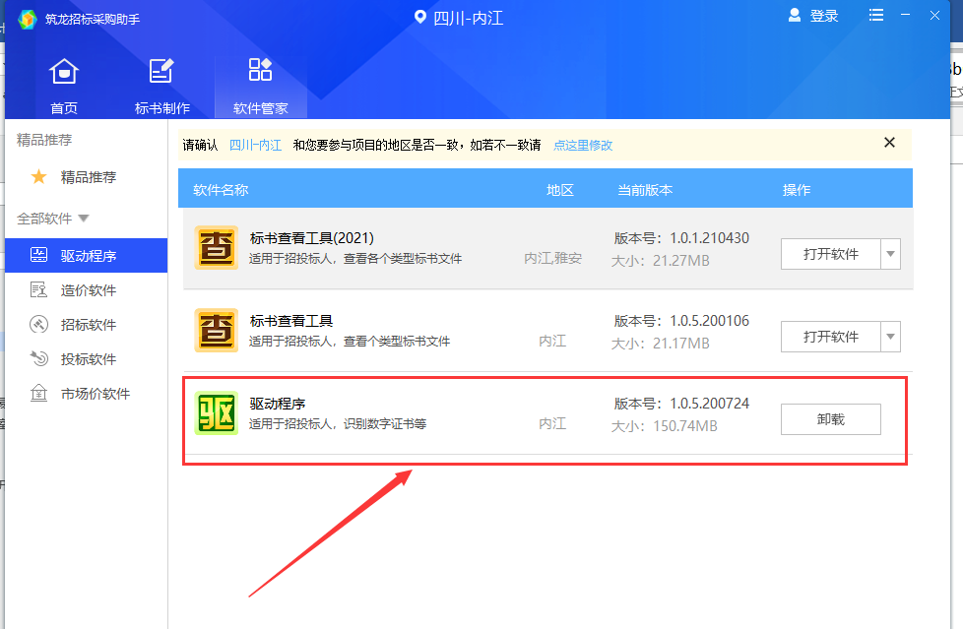

方法二：门户网站下载中心直接下载驱动
驱动下载地址：http://ggzy.neijiang.gov.cn/xzzx/20191231/79f46e98-8c14-4203-99c9-17dc81d5336d.html

三、开标系统访问地址
智能开标网上开标室首页网址为http://gcjs.ggzy.neijiang.gov.cn:8081/kpb/znkb/#/home，投标单位可不进入内江市建设工程交易系统直接登录进行开标

第二章 开标准备

一、登录内江市建设工程交易系统
投标单位请于全国公共资源交易平台（四川省·内江市）（网址http://ggzy.neijiang.gov.cn/）-交易平台入口-建设工程入口，选择投标人身份，插入投标单位企业CA数字证书，点击“登录”，输入数字证书密码登录内江市建设工程交易系统
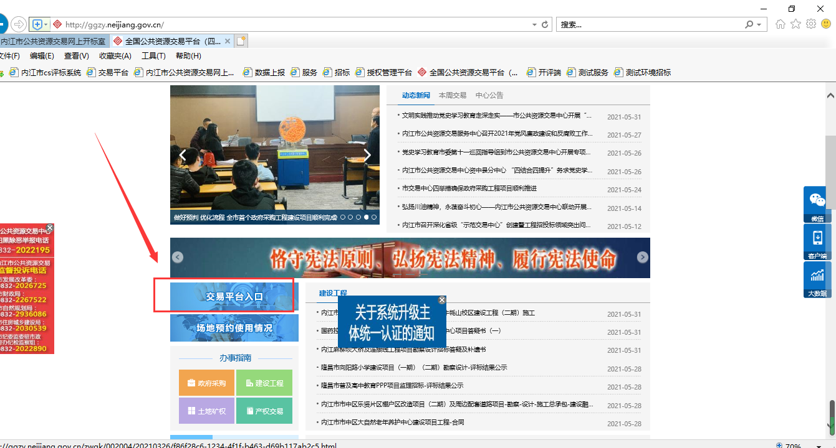
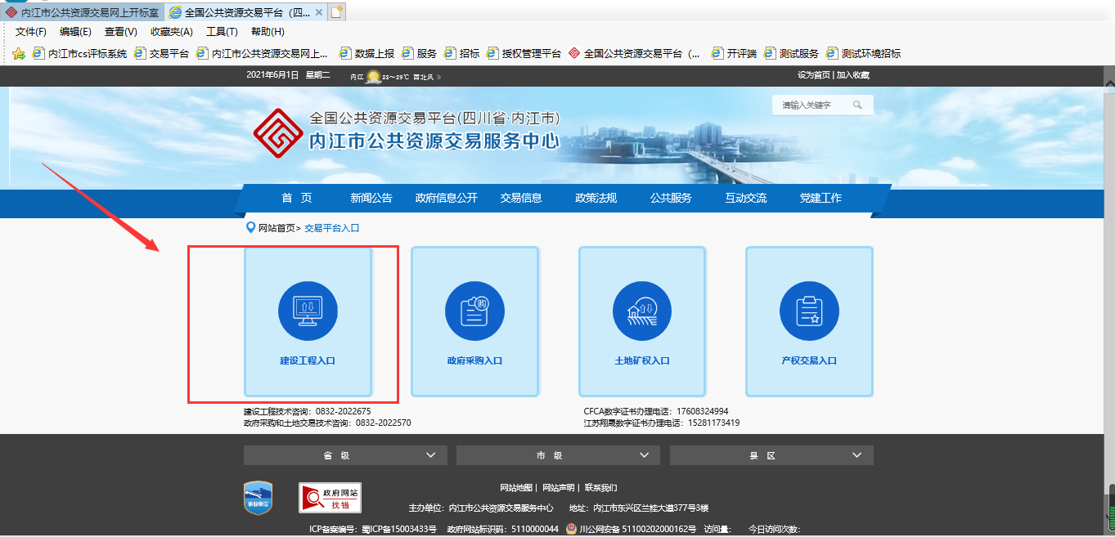
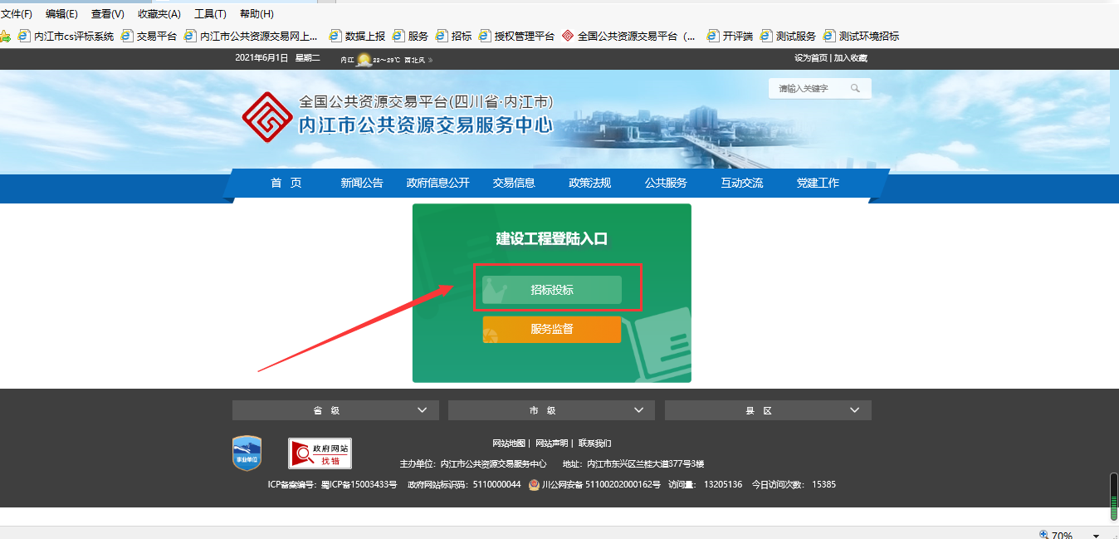
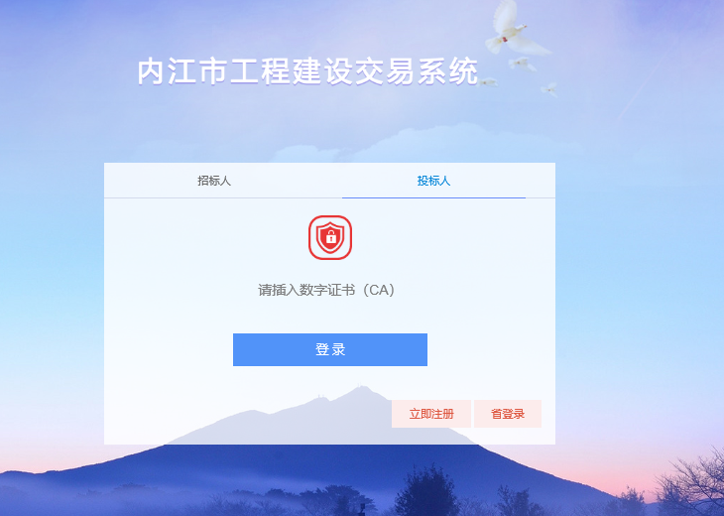

二、进入智能开标网上开标室
投标单位进入系统后，选择‘开标’——‘开标会’，点击进入，跳转至智能开标网上开标室首页（投标单位也可自行直接访问该页面，网址http://gcjs.ggzy.neijiang.gov.cn:8081/kpb/znkb/#/home）
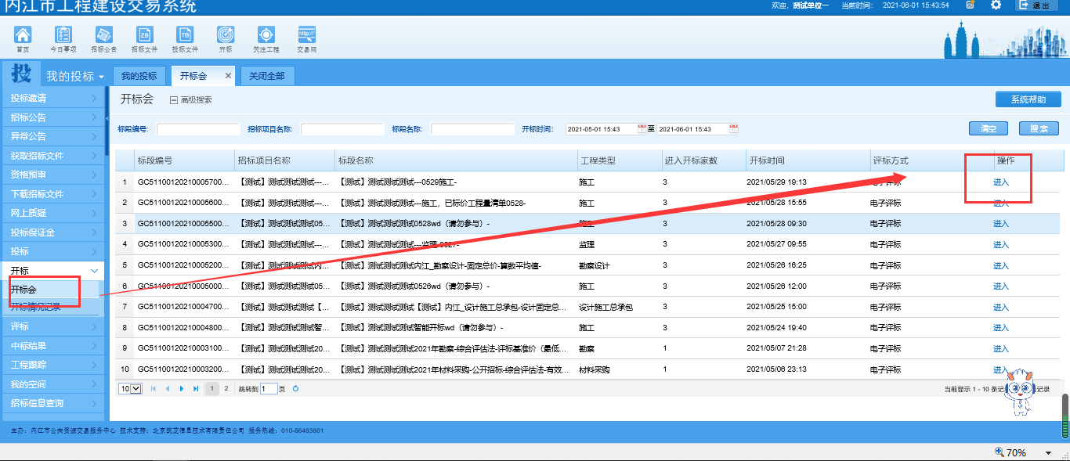
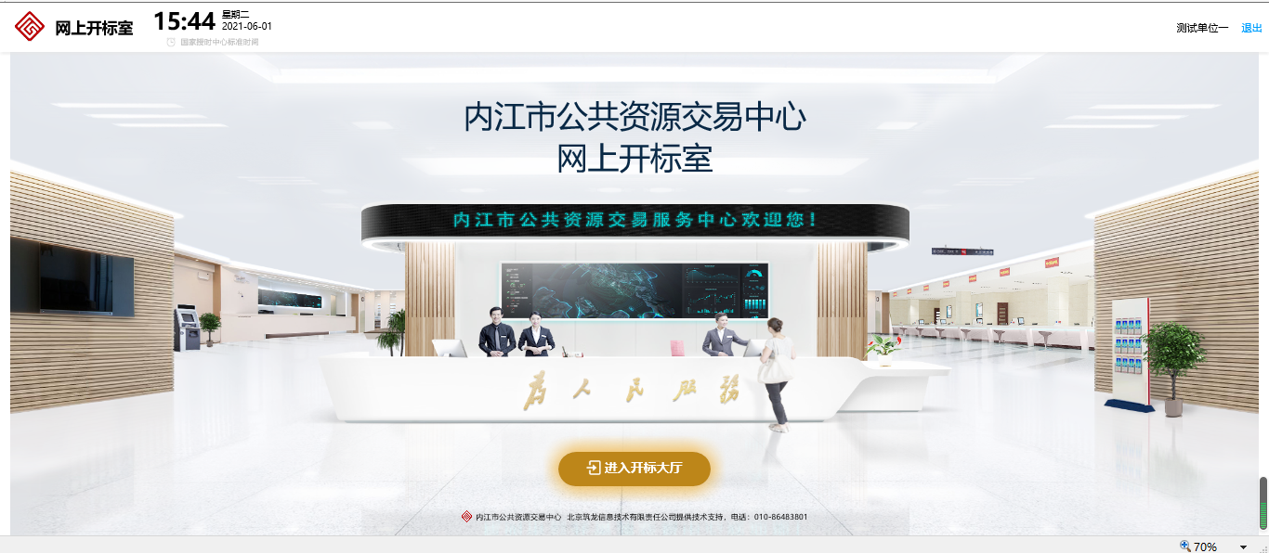

三、登录准备开标
点击“进入开标大厅”，选择身份为“投标单位”，插入CA数字证书点击登录进入开标大厅（投标端）
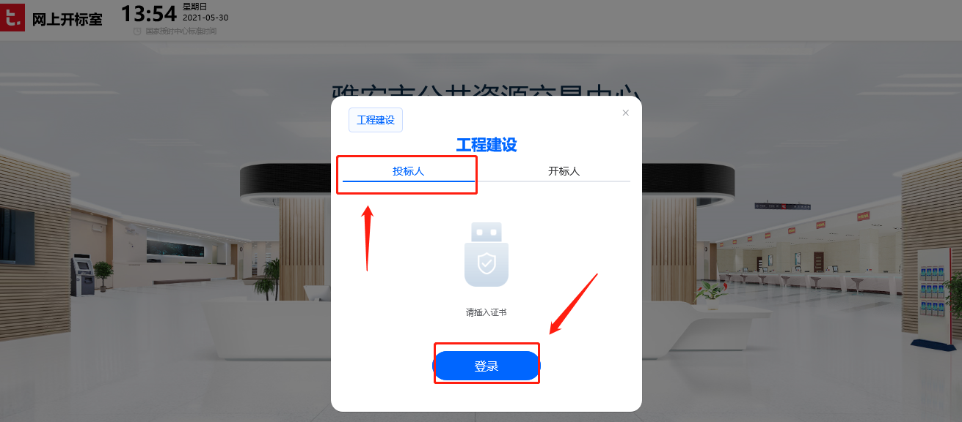
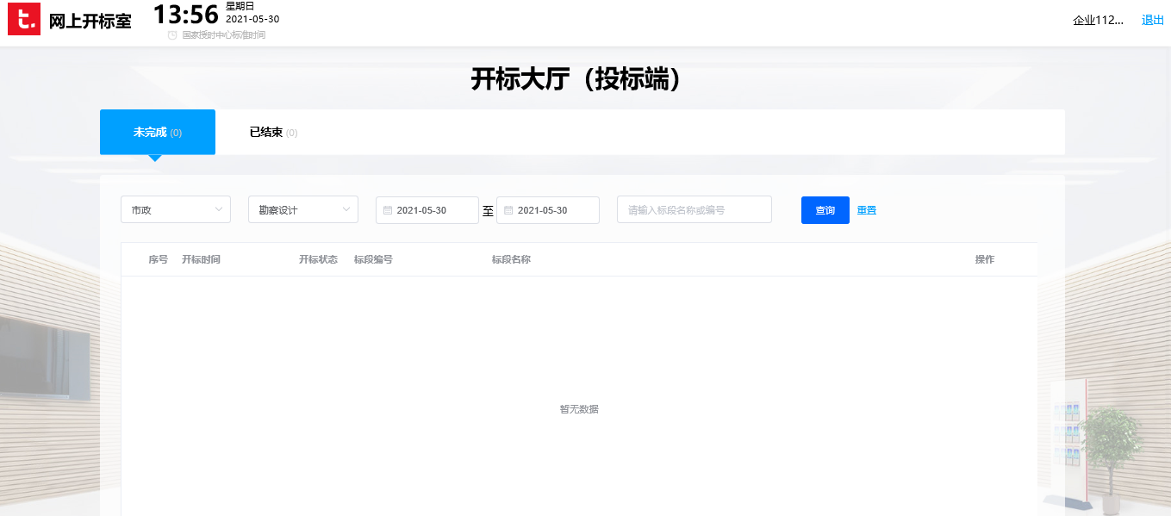
温馨提示：投标单位登录进入开标大厅（投标端）后，需自行更改项目显示条件查询开标项目
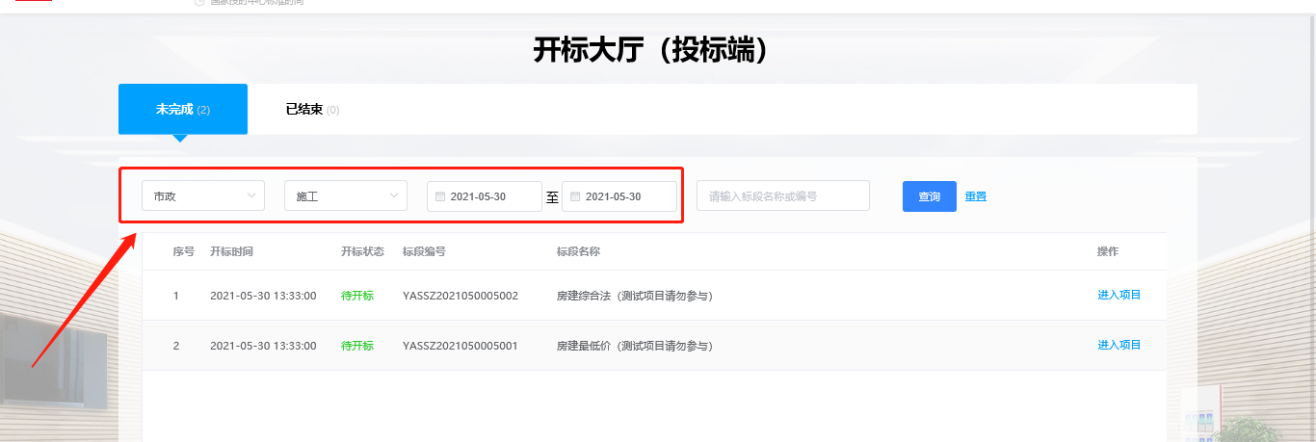

第三章 开标

一、更改项目显示条件查询开标项目
投标单位登录进入开标大厅（投标端）后，需自行更改项目显示条件查询开标项目

二、进入项目开始开标
待开标人开始开标时，投标单位可点击“进入项目”进入项目开标详情页，若此项目开标人还未开标则无法进入（为避免网页缓存导致的开标状态更新不及时，请投标单位开标时自行刷新页面确保开标状态正常显示）
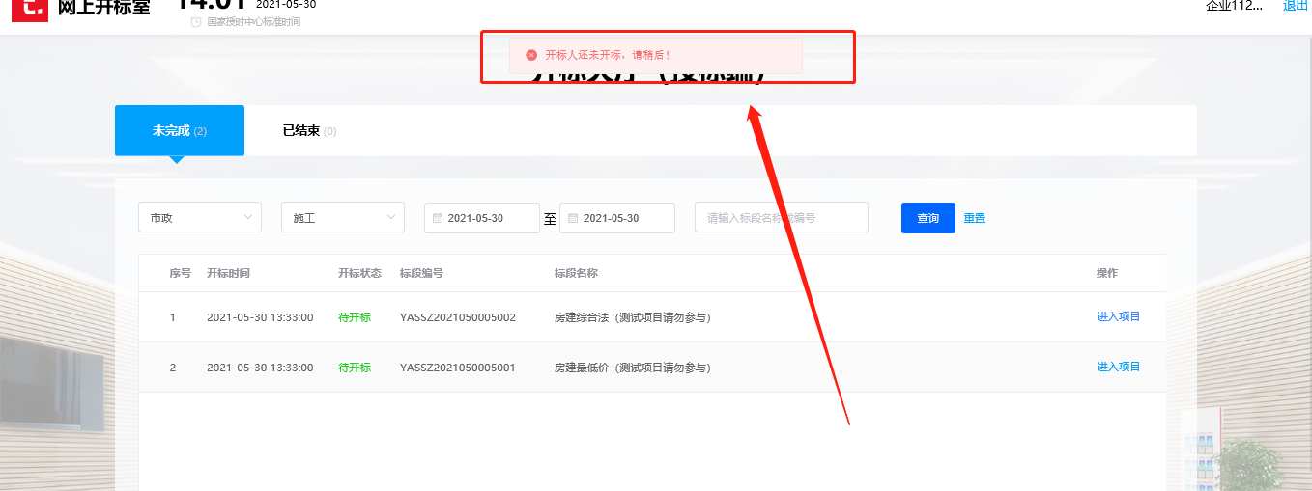
开标人开始开标时，投标单位可进入项目，若开标人还未开始导入招标文件，则页面显示无详情数据，此时需等待开标人导入招标文件
温馨提示：
1.进入项目后，投标单位可在智能开标室页面右上角查看招标代理联系电话
2.投标单位可点击智能开标室页面左上角“返回开标大厅”返回到开标大厅项目列表页面去参与其他项目
3.智能开标室左侧的进度播报实时播报开标进度，右侧通知显示开标人的通知信息，请投标单位实时关注了解（开标现场因设备问题暂未实现视频直播）
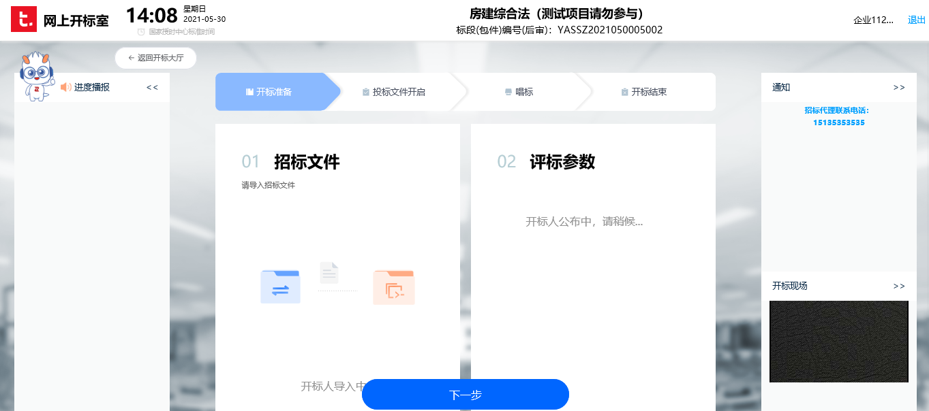
开标人导入招标文件后进入投标文件开启环节，此时投标单位可在开标准备环节查看招标文件相关数据，如有异议请于右上角的“异议”按钮处提交

三、投标文件解密
待开标人下达开标解密指令，投标单位在解密时间内会收到系统提示（需确保已进入该项目开标室才能收到相关提示）
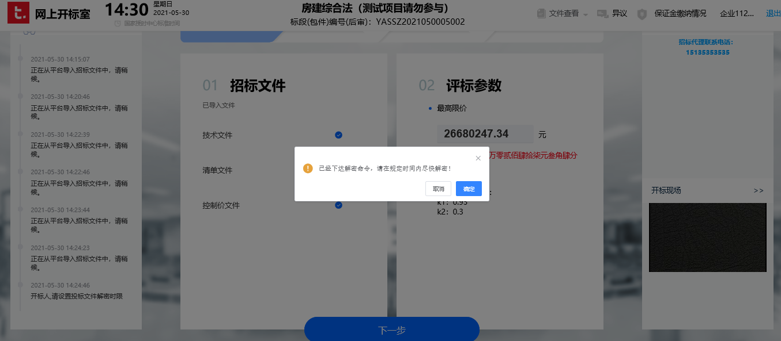
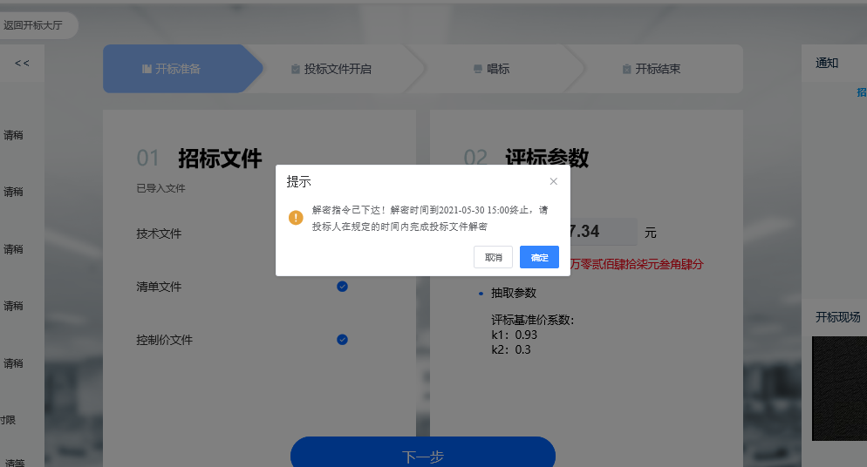
投标单位插入CA数字证书，输入密码进行投标文件解密，请投标单位及时进行解密（解密时间限定30分钟）
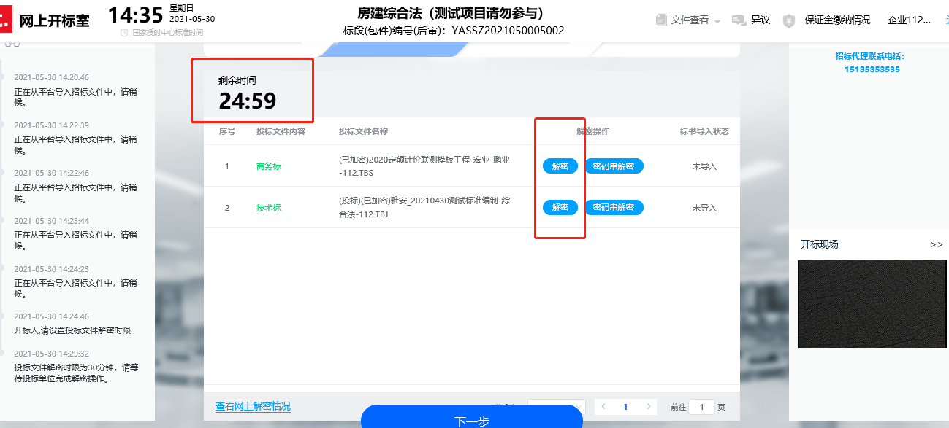
投标单位在解密时如解密状态一直为“解密队列中”或者刷新页面手动刷新解密状态确保能按时解密

四、唱标
投标单位投标文件解密后系统会智能开标系统将自动将解密后的投标文件导入智能评标系统，解密时间截止或所有投标单位解密完成、所有已解密投标文件均导入成功后，开标人将点击进入唱标环节，投标人可点击“开始语音播报”自行唱标
若存在投标单位投标文件存在问题，开标人将设置该投标单位为无效投标，各投标单位均可在唱标环节查看所有投标单位是否为无效投标（无效投标单位序号前存在无效投标的标识）
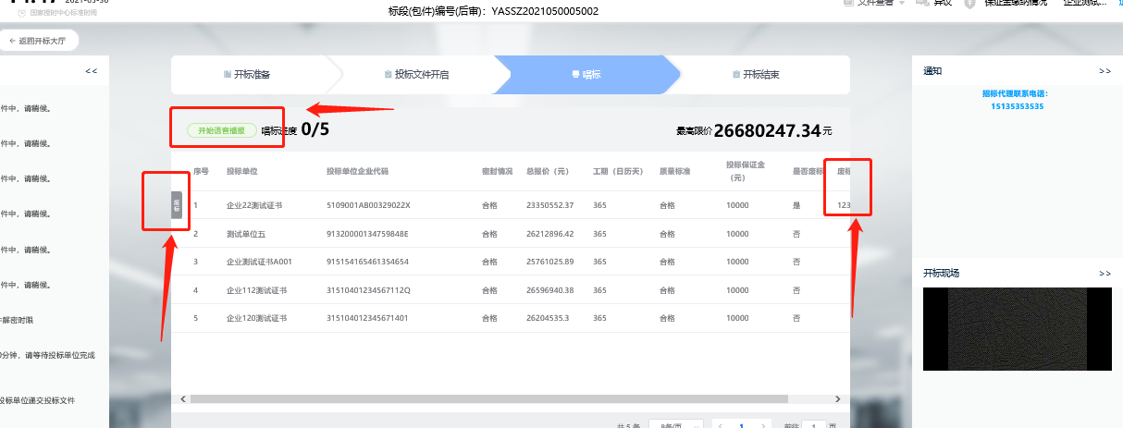

五、异议
唱标环节结束后，开标人将下达5分钟的异议询问指令，投标人需在这分钟内反馈确认是否存在异议，如有异议，需于10分钟内提出（不确认或不及时提出视为无异议）
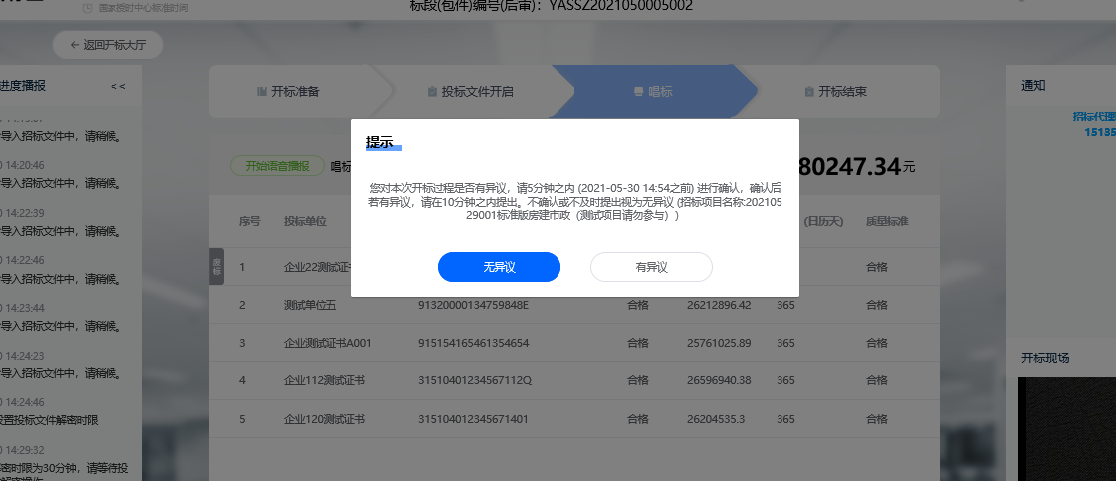
投标人可点击开标室右上角的“异议”按钮，在弹出的异议提示框中提交异议，开标人回复后，投标人同样于此处查看回复信息
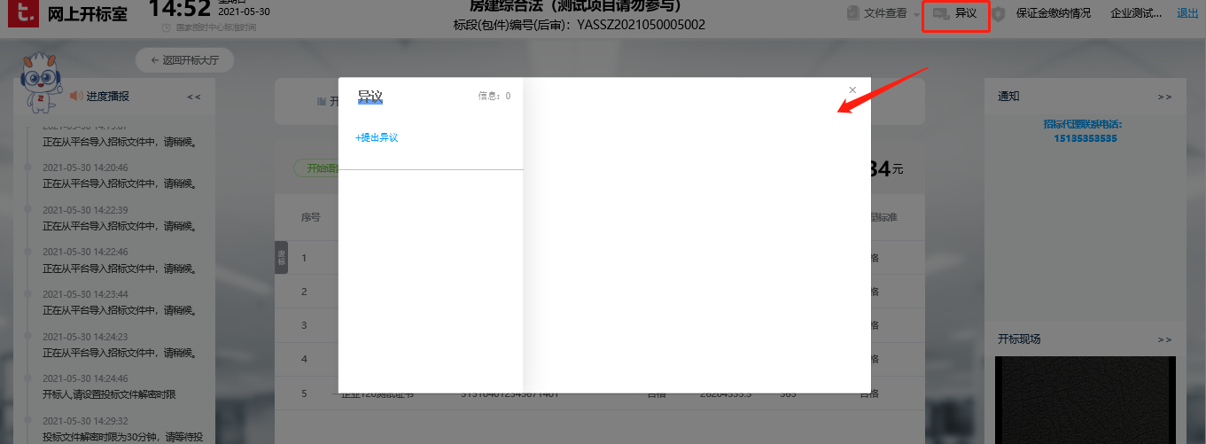
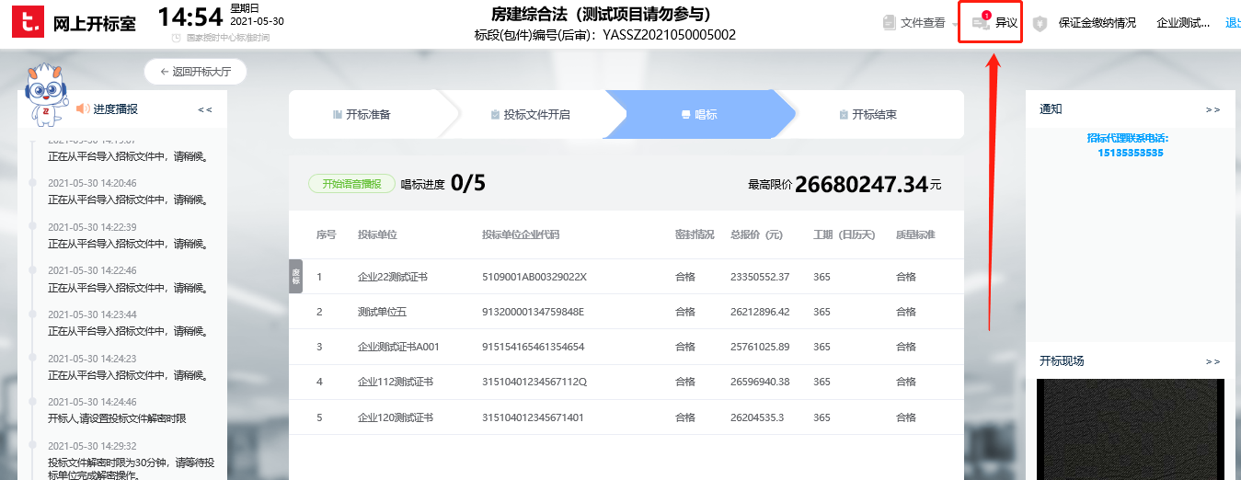
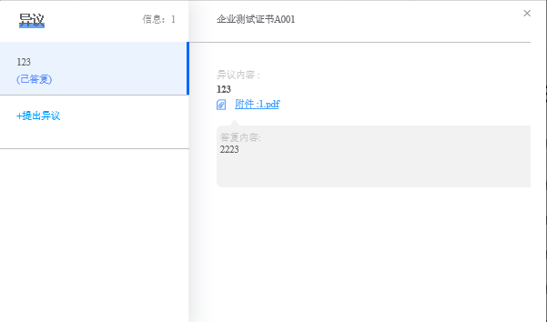

六、开标结束
异议处理结束后，开标操作进入开标结束环节，投标人可于此环节查看开标记录表
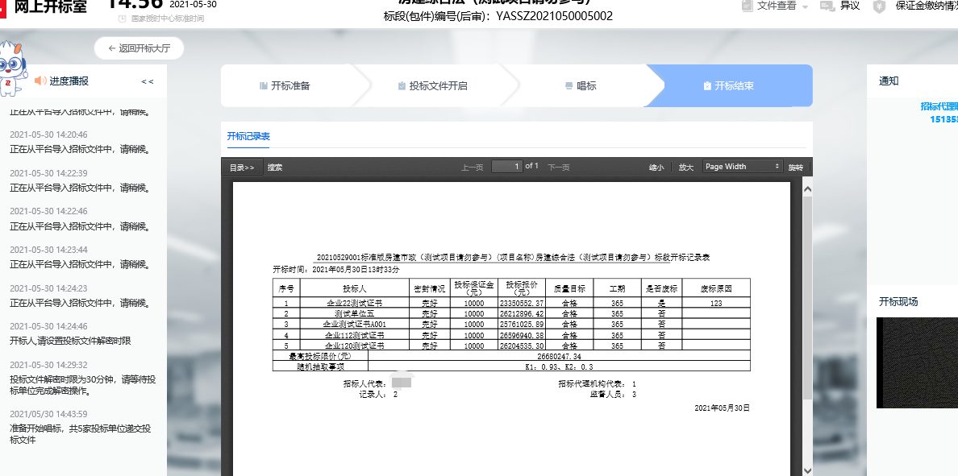
当开标人下达开标结束指令时，投标人会收到相应提示
